Отчет.

# Творческая работа

**Работу выполнил(а): Рыбин К.Ю.  
Группа: ВО ИBТ-12  
 Проверил(а): Торба И.В.**

На основании изученного курса по HTML и CSS создали сайт на тему “День победы”

1. Код HTML

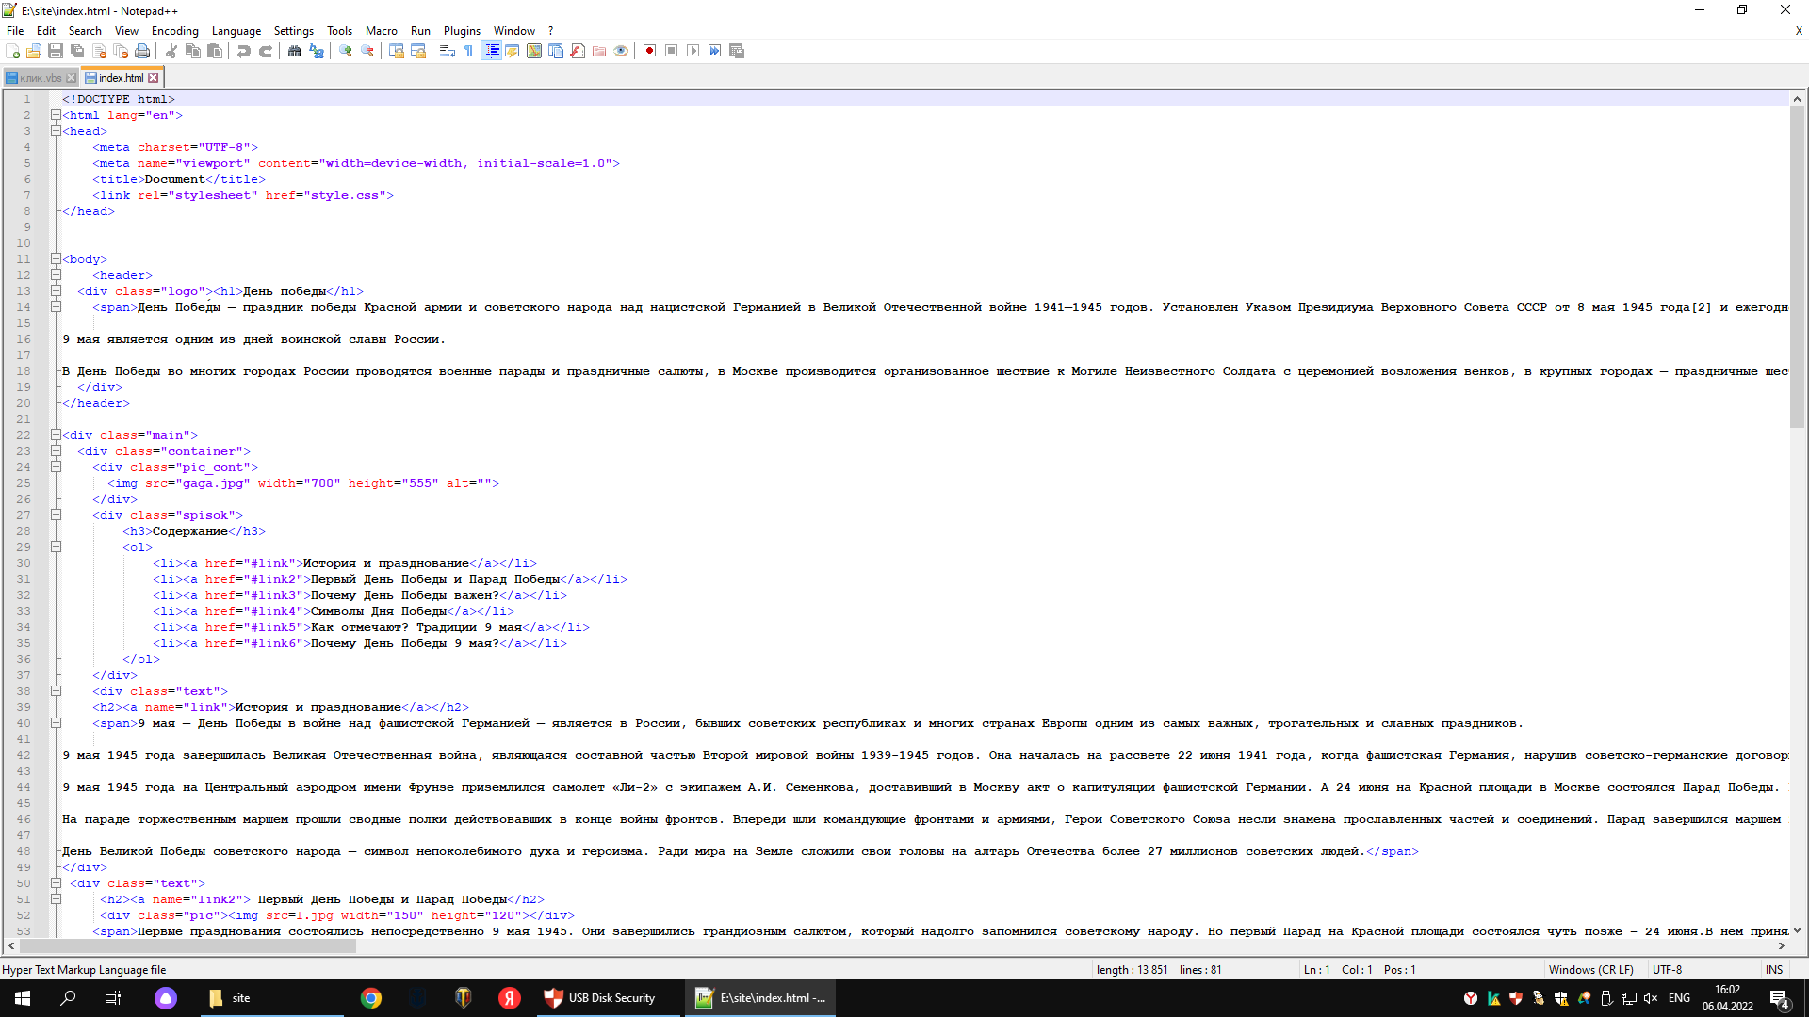

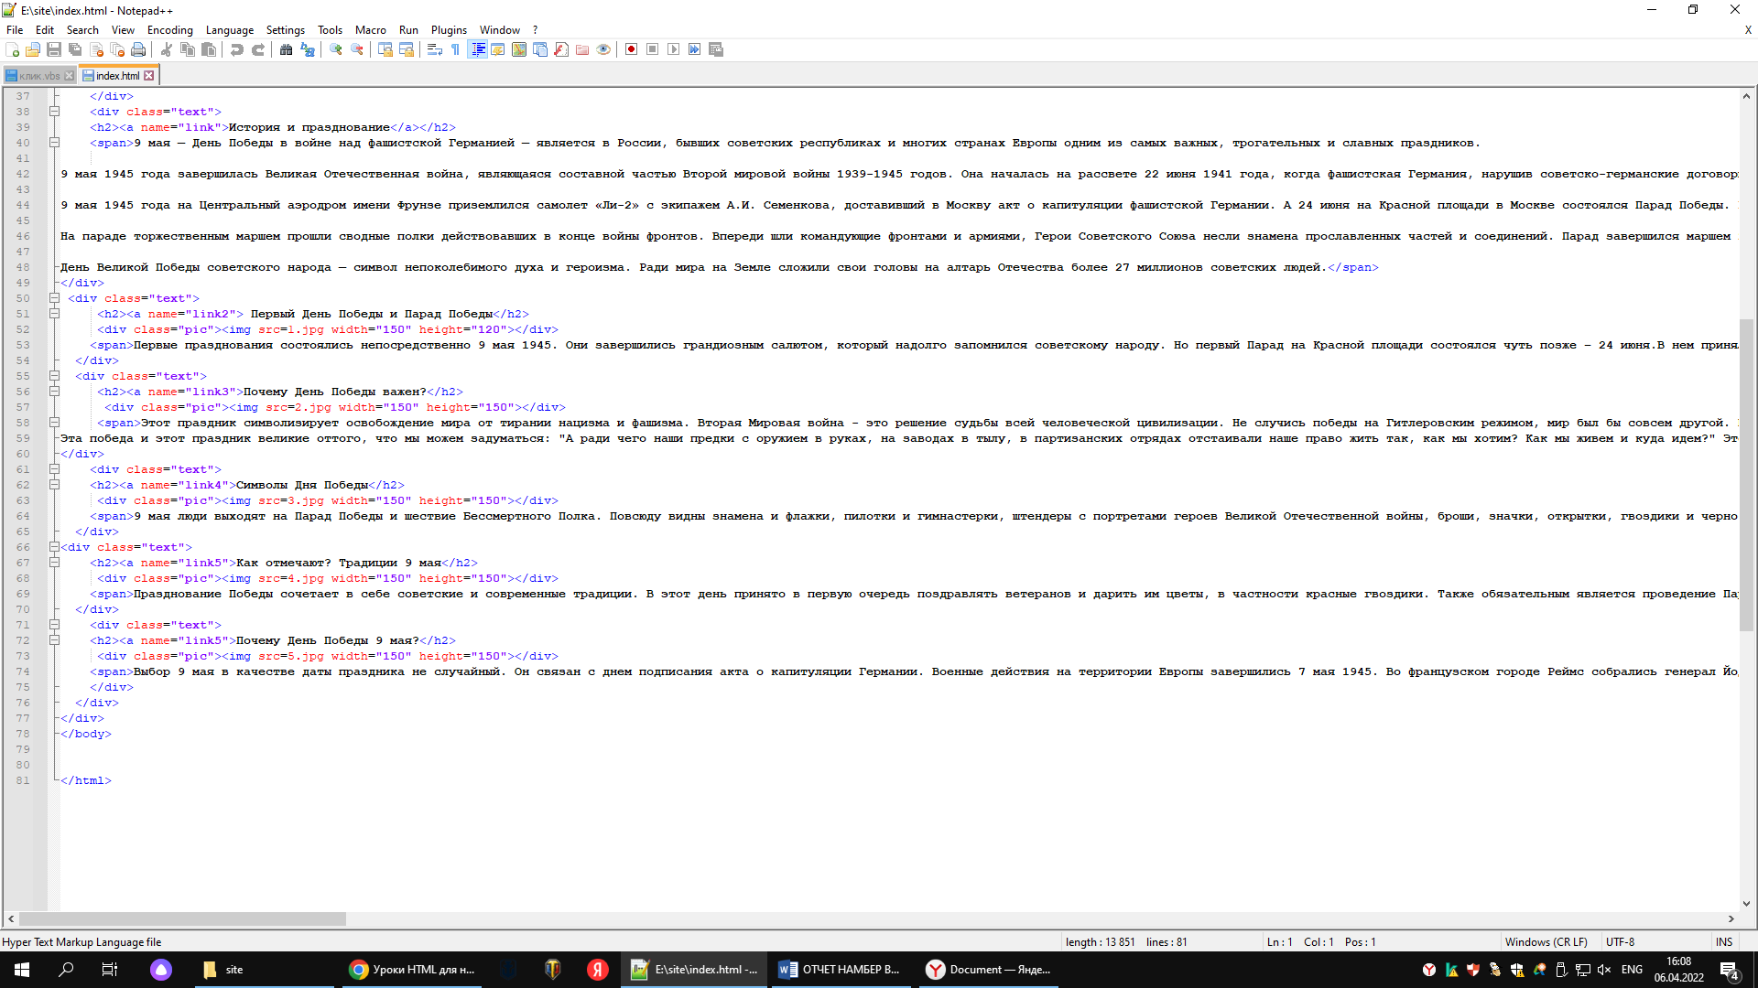

1. CSS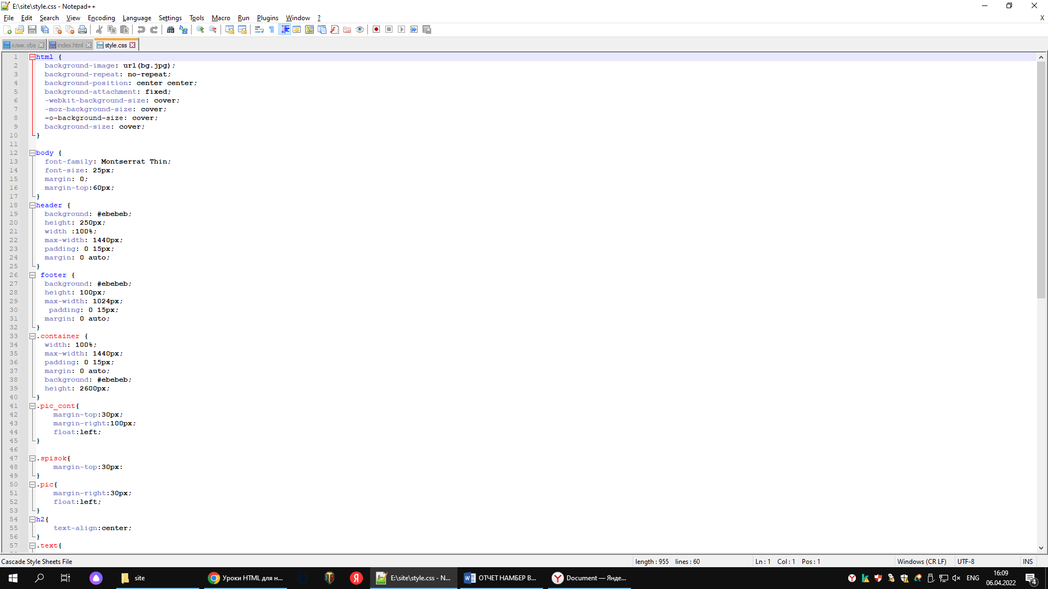
2. Внешний вид

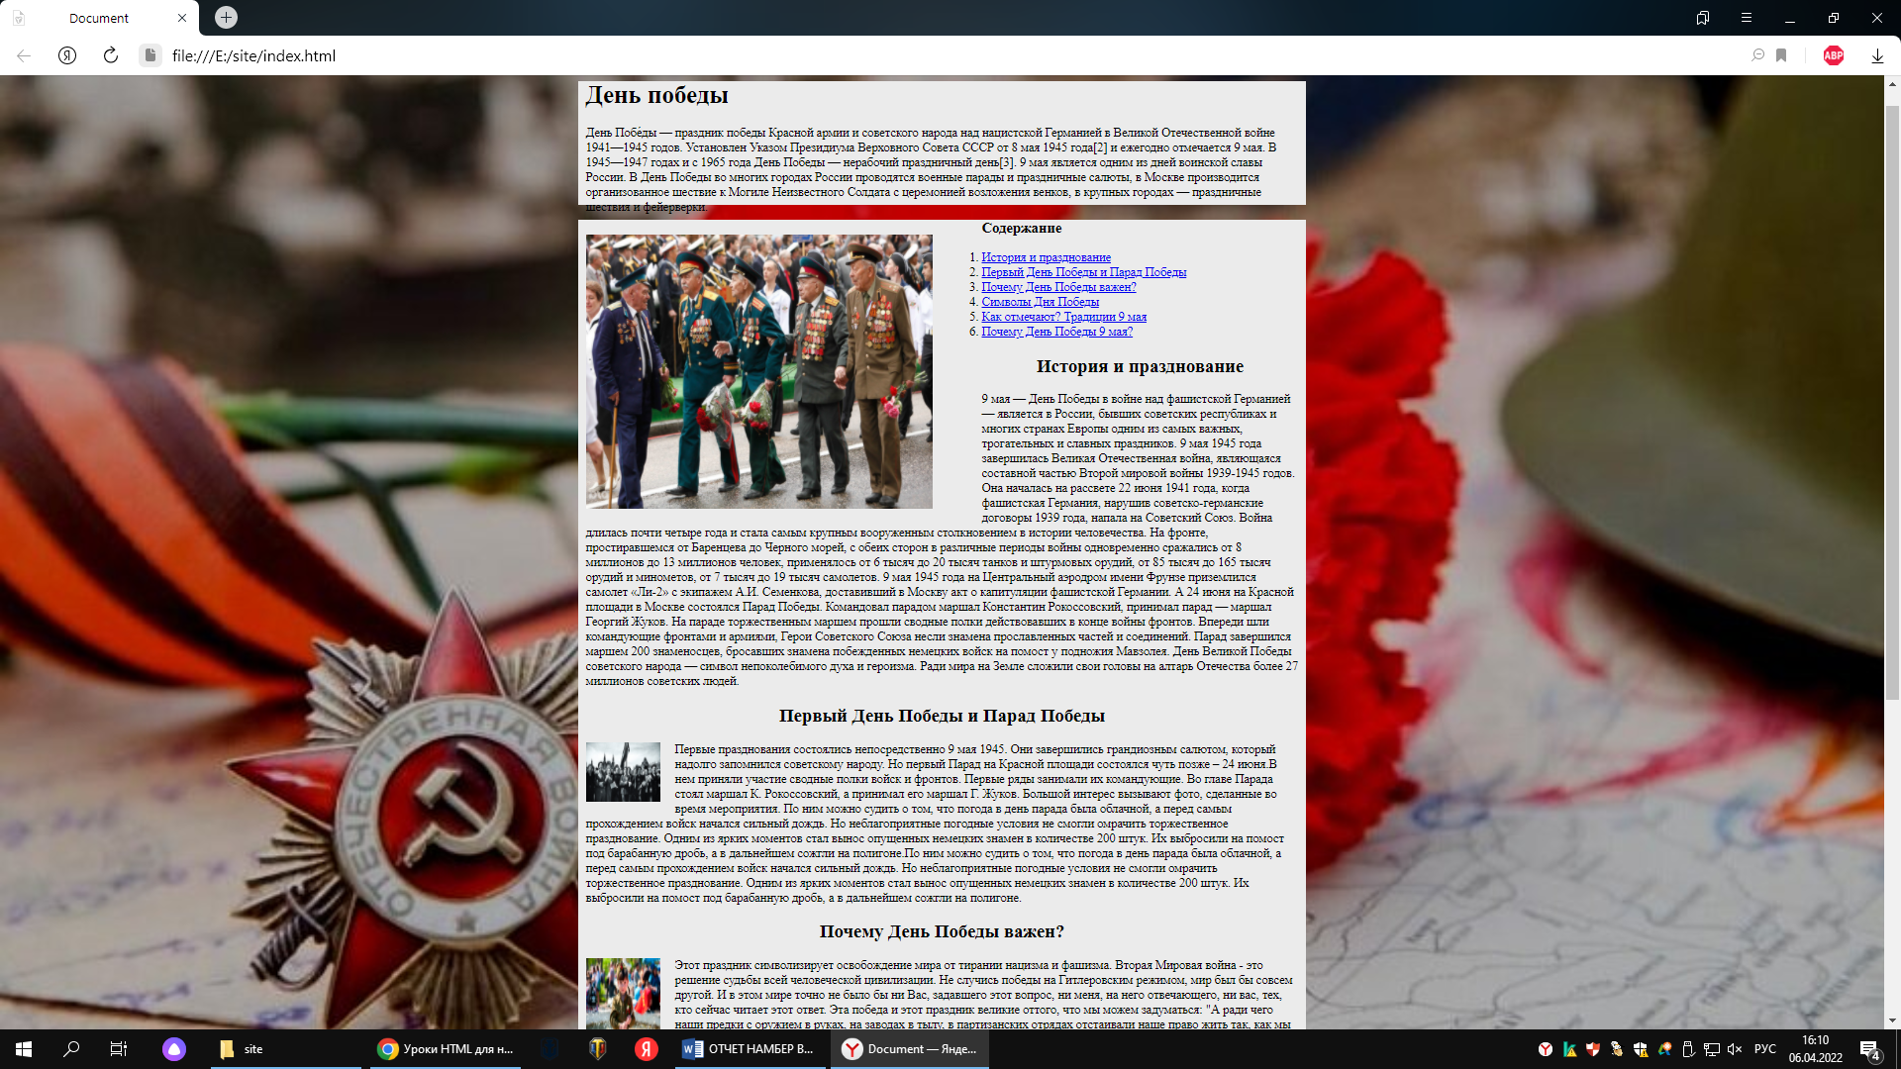

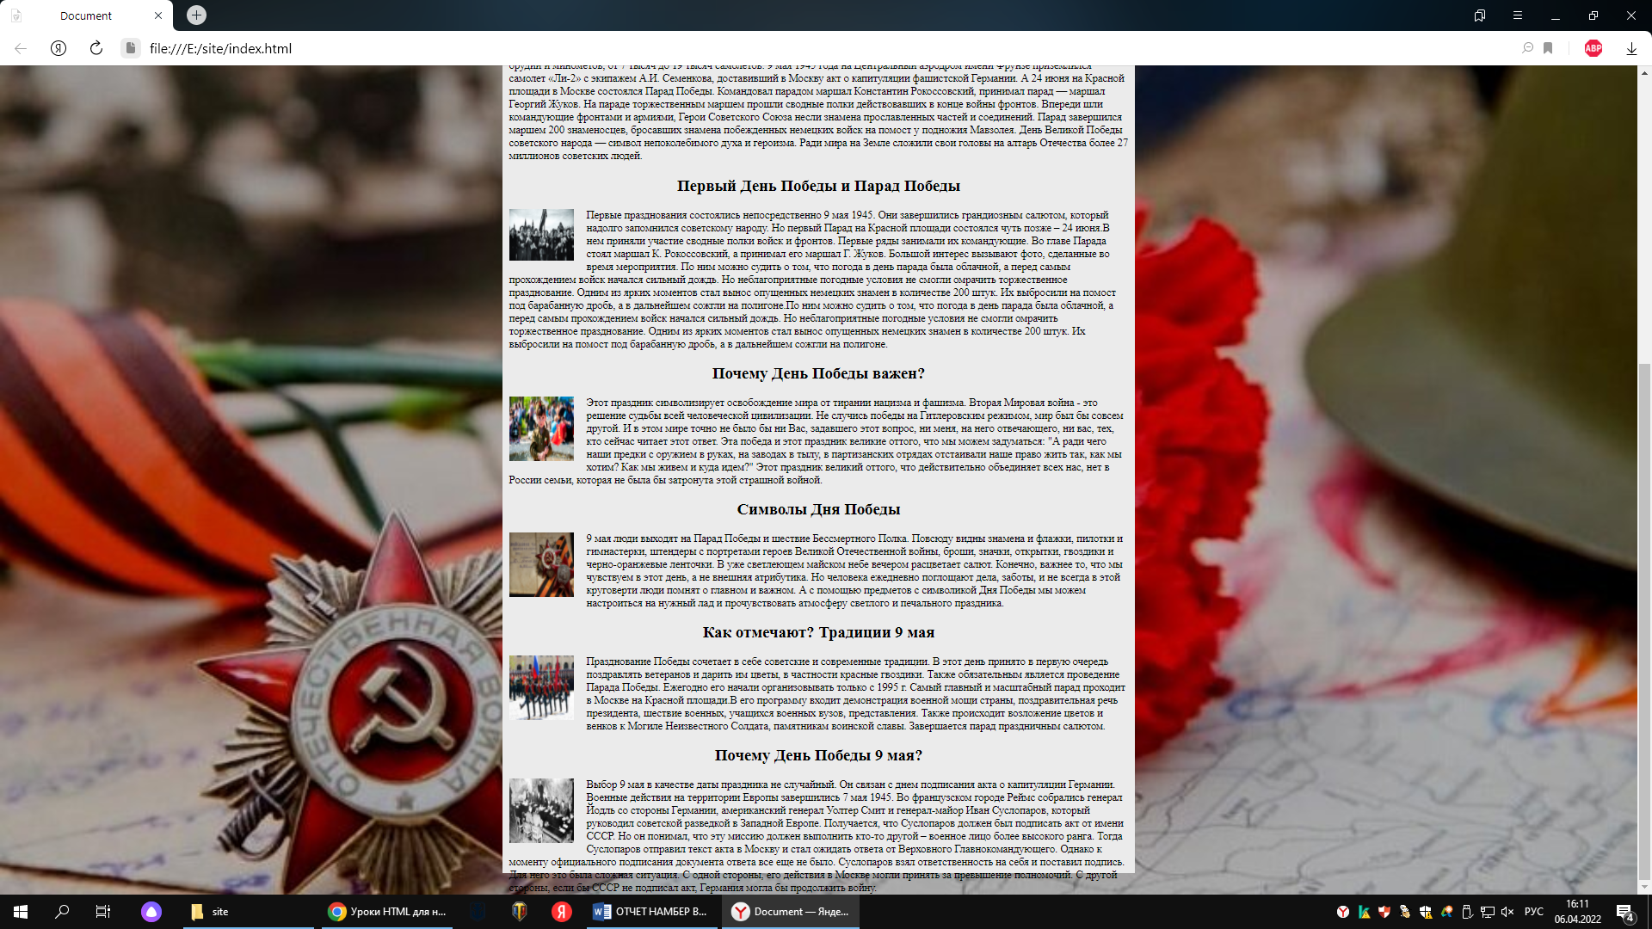

1. Вывод

С помощью курса научились работать с HTML и CSS.